SỞ GIÁO DỤC VÀ ĐÀO TẠO HÀ NỘI  TRƯỜNG THPT VÂN CỐC  Số: /QTCT- THPTVC | CỘNG HÒA XÃ HỘI CHỦ NGHĨA VIỆT NAM  Độc lập - Tự do - Hạnh phúc  Hà Nội, ngày tháng 8 năm 2023

QUY TRÌNH
GIẢI QUYẾT THỦ TỤC CHUYỂN TRƯỜNG, XIN HỌC LẠI

Căn cứ Quyết định số 1015/QĐ-TTg ngày 30/5/2022 của Thủ tướng chính phủ về việc Phê duyệt phương án phân cấp trong giải quyết thủ tục hành chính thuộc phạm vi quản lý của các bộ và cơ quan ngang bộ;
Căn cứ các văn bản chỉ đạo của Bộ Giáo dục và Đào tạo: Quy định chuyển trường và tiếp nhận học sinh học tại các trường trung học cơ sở (THCS) và trung học phổ thông (THPT) ban hành kèm theo Văn bản hợp nhất số 07/VBHN- BGDĐT ngày 03/8/2022; Điều lệ trường THCS, trường THPT và trường phố thông có nhiều cấp học ban hành kèm theo Thông tư số 32/2020/TT-BGDĐT ngày 15/9/2020; Công văn số 68/BGDĐT-GDTrH ngày 06/01/2023 về việc hướng dẫn chuyển đổi môn học lựa chọn, cụm chuyên đề học tập cấp THPT; Công văn số 2822/BGDĐT-GDTrH ngày 08/6/2023 về việc thực hiện chuyển trường đối với học sinh phổ thông; Công văn số 6027/BGDĐT- GDTX ngày 15/11/2022 về việc hướng dẫn tổ chức hoạt động trải nghiệm, hướng nghiệp và chuyến đôi môn học lựa chọn, cụm chuyên đề học tập trong chương trinh GDTX cấp THPT;
Căn cứ Quyết định số 1257/QĐ-SGDĐT ngày 25/7/2023 của Sở Giáo dục và Đào tạo Hà Nội về việc phân cấp thẩm quyền giải quyết thủ tục hành chính của Giám đốc Sở Giáo dục và Đào tạo Hà Nội;
Căn cứ Công văn số 2985/ SGDĐT-QLT ngày 15/8/2023 về việc hướng dẫn tạm thời công tác chuyền trường và tiếp nhận học sinh học tại các trường trung học phổ thông, các trung tâm giáo dục nghề nghiệp-giáo dục thường xuyên năm học 2023-2024;
Trường THPT Vân Cốc xây dựng quy trình giải quyết thủ tục chuyển trường, thủ tục xin học lại từ năm học 2023-2024, cụ thể như sau:

I. QUY ĐỊNH CHUNG
- Thủ trưởng đơn vị chịu trách nhiệm trước Giám đốc Sở Giáo dục và Đào tạo và trước pháp luật về việc giải quyết thủ tục hành chính chuyển trường và xin học lại đối với các thủ tục hành chính được Giám đốc Sở Giáo dục và Đào tạo Hà Nội phân cấp thẩm quyền.
- Việc chuyển trường và tiếp nhận học sinh được thực hiện công khai, đúng quy định, đảm bảo đúng chỉ tiêu tuyển sinh được Giám đốc Sở Giáo dục và Đào tạo Hà Nội giao. Nếu vượt quá chỉ tiêu, thì Hội đồng xét duyệt nhà trường sẽ căn cứ vào điểm tuyển sinh vào lớp 10, nếu điểm tuyển sinh vào lớp 10 bằng nhau thì căn cứ vào điểm trung bình cả năm của năm học liền kề.
- Đối tượng học sinh chuyển trường là những học sinh chuyển nơi cư trú theo cha (hoặc mẹ hoặc người giám hộ); học sinh có hoàn cảnh đặc biệt khó khăn về gia đình; học sinh có lý do thực sự chính đáng để phải chuyển trường.
- Đối tượng học sinh xin học lại là những học sinh xin tiếp tục đi học sau thời gian nghỉ nhưng còn trong độ tuổi quy định của cấp học.
- Việc chuyển trường từ trường THPT Vân Cốc sang trường THPT chuyên biệt thực hiện theo Quy chế riêng của loại hình trường chuyên biệt đó do Bộ Giáo dục và Đào tạo quy định.
- Học sinh từ các tỉnh, thành phố khác chuyển đến trường THPT Vân Cốc (đảm bảo đúng chỉ tiêu tuyển sinh được Giám đốc Sở Giảo dục và Đào tạo Hà Nội giao) là học sinh đang học tại các trường công lập tại các tỉnh, thành phố và học sinh (hoặc cha, mẹ, người giám hộ) phải có nơi thường trú tại thành phố Hà Nội.
- Không lợi dụng việc chuyển trường để làm thay đổi kết quả học tập và rèn luyện của học sinh hoặc buộc học sinh phải chuyển trường.
- Việc chuyển trường và tiếp nhận học sinh học theo Chương trình giáo dục phổ thông 2018 không phụ thuộc vào sách giáo khoa được lựa chọn khác nhau giữa trường nơi chuyển đi và trường nơi chuyển đến.
Học sinh THPT học theo Chương trình giáo dục phổ thông 2018, sau khi đã hoàn thành chương trình, được lên lớp trên thì được chuyển trường; khi chuyển trường nếu có nguyện vọng chuyển đổi môn học lựa chọn, cụm chuyên đề học tập, thực hiện theo hướng dẫn tại Công văn số 68/BGDĐT-GDTrH ngày 06/01/2023 và Công văn số 3899/BGDĐT-GDTrH ngày 03/8/2023 của Bộ Giáo dục và Đào tạo về việc hướng dẫn thực hiện nhiệm vụ giáo dục trung học năm học 2023-2024.
II. THỦ TỤC CHUYỂN TRƯỜNG VÀ XIN HỌC LẠI ĐỐI VỚI HỌC SINH TRONG NƯỚC
1. Thủ tục chuyển trường nội tỉnh học sinh THPT
1.1. Hồ sơ chuyển trường gồm
- Đơn xin chuyển trường do cha, mẹ hoặc người giám hộ ký; trường hợp học sinh chuyển từ các tỉnh, thành phố khác về trường THPT Vân Cốc, đơn xin chuyển trường phải có ý kiên tiếp nhận của Hiệu trưởng trường THPT Vân Cốc.
- Học bạ bản chính (trường hợp học sinh phải chuyển trường vào giữa năm học, học sinh phải cỏ Bảng kết quả học tập do trường nơi chuyển đi cấp).
- Giấy chứng nhận trúng tuyển vào lớp 10 THPT (đối với học sinh từ các tỉnh, thành phố khác chuyển đến) do Sở Giáo dục và Đào tạo cấp, trong đó quy định cụ thể loại hình trường được tuyển (công lập, tư thục hoặc giáo dục thường xuyên); Danh sách học sinh trúng tuyển vào lớp 10 THPT (có tên học sinh xin chuyển đi) do Thủ trưởng đơn vị sao y (đối với học sinh chuyển giữa các đơn vị của thành phố Hà Nội).
d) Giấy giới thiệu chuyển trường do Thủ trưởng đơn vị nơi đi cấp;
e) Giấy giới thiệu chuyển trường do Giám đốc Sở Giáo dục và Đào tạo nơi đi cấp (đối với học sinh từ các tỉnh, thành phố khác chuyển đến trường THPT Vân Cốc mà các tỉnh, thành phố đó chưa thực hiện phân cấp thẩm quyền giải quyết thủ tục chuyển trường của Giám đốc Sở Giáo dục và Đào tạo cho Hiệu trưởng các trường theo Quyết định số 1015/QD-TTg ngày 30/5/2022).
1.2. Quy trình xử lý hồ sơ
Bước 1: Học sinh có nguyện vọng chuyển trường tìm hiểu thông tin về quy trình thủ tục và chỉ tiêu của trường có nguyện vọng chuyển đến trên trang web của trường;
Bước 2: Học sinh nộp đơn xin chuyển trường (theo mẫu M3 đối với học sinh học theo chương trình 2006; mẫu C01 đối với học sinh học chương trình phổ thông 2018) cho trường nơi đi để được cấp tài khoản, mật khẩu đăng nhập vào cổng thông tin chuyển trường tại địa chỉ: http://chuyentruong.hanoi.edu.vn
Bước 3: Trường nơi đi cấp tài khoản, mật khẩu và cấp bản phô tô (học bạ, danh sách trúng tuyển) cho học sinh
Bước 4: Học sinh (hoặc cha, mẹ, người giám hộ) gửi yêu cầu.
1. Học sinh (hoặc cha, mẹ, người giám hộ) đăng nhập vào cổng dịch vụ thủ tục hành chính tại địa chỉ http://chuyentruong.hanoi.edu.vn
Chọn THỦ TỤC CHUYỂN TRƯỜNG TRONG TỈNH
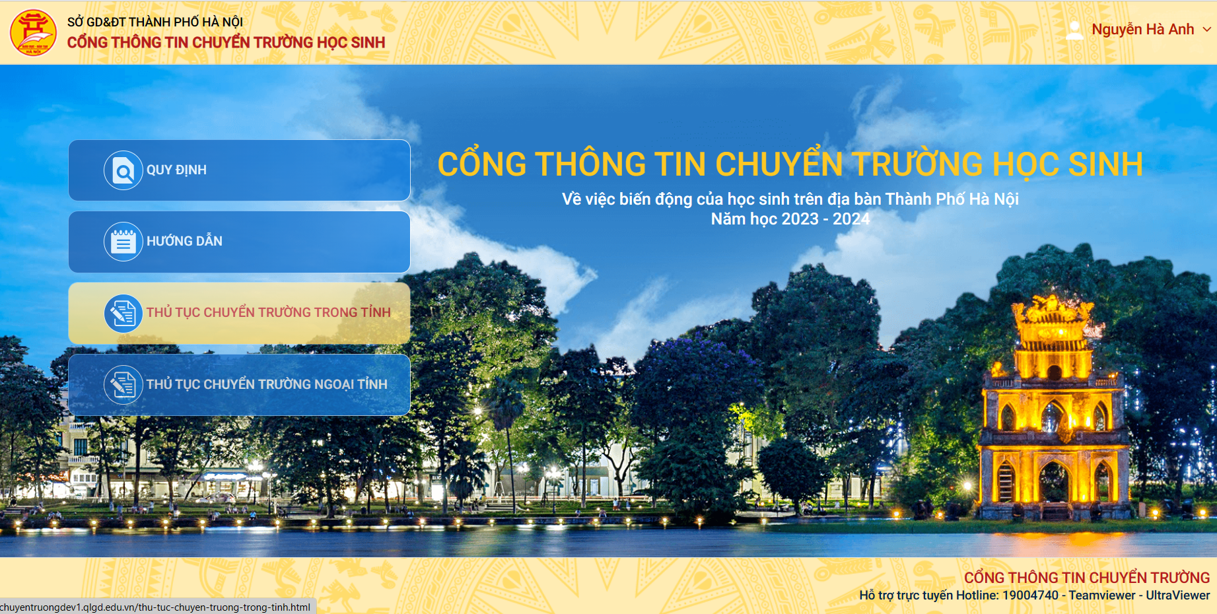

2. Học sinh (hoặc cha, mẹ, người giám hộ) đăng nhập bằng tài khoản do trường THPT nơi đi cấp để nhập thông tin

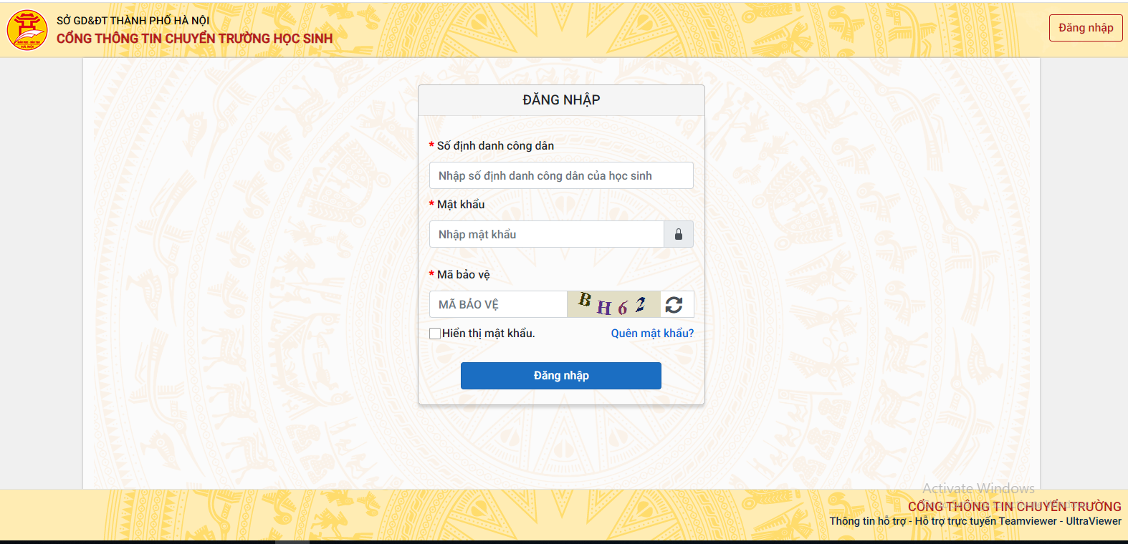
( Lưu ý: Thay đổi mật khẩu ngay trong lần đăng nhập đầu tiên)

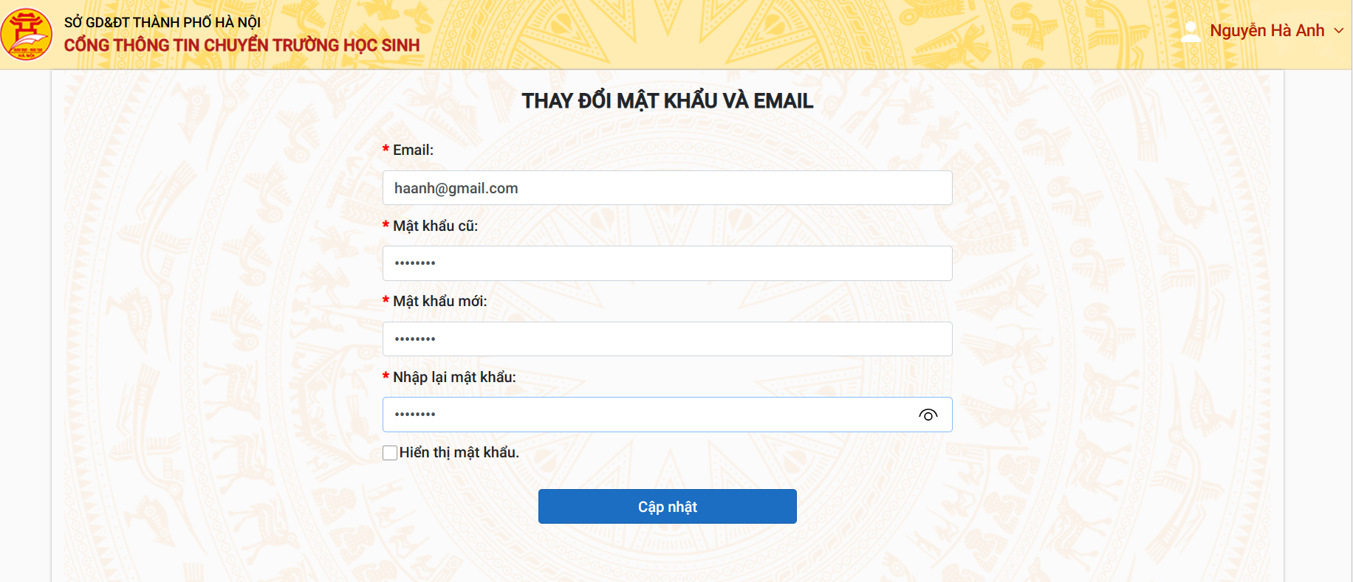

Thực hiện đầy đủ 04 bước theo hướng dẫn để hoàn tất gửi yêu cầu

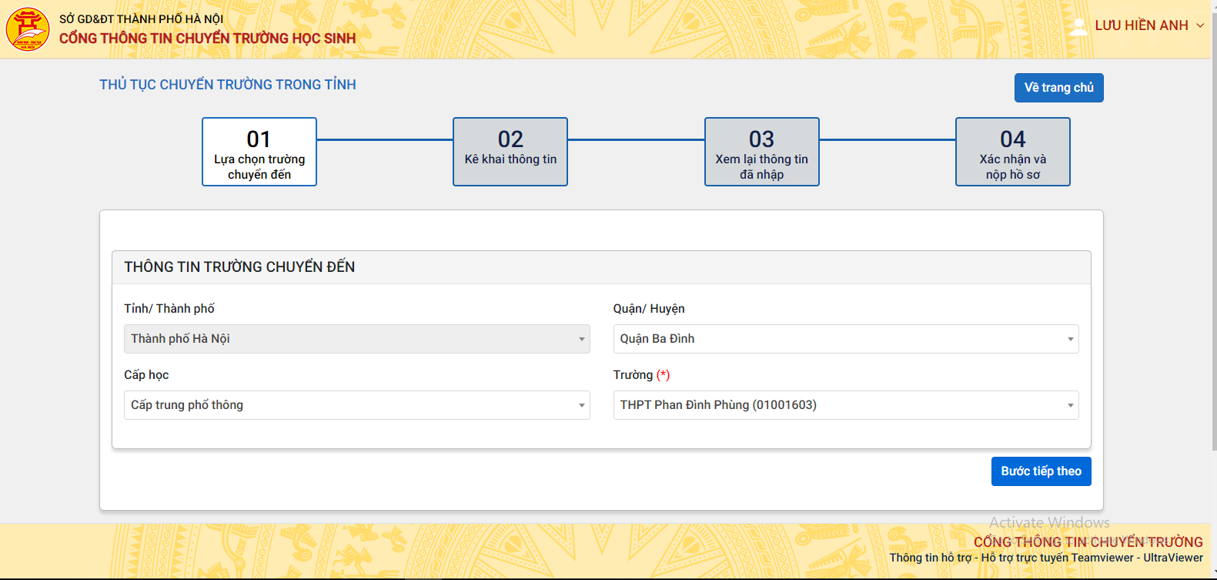
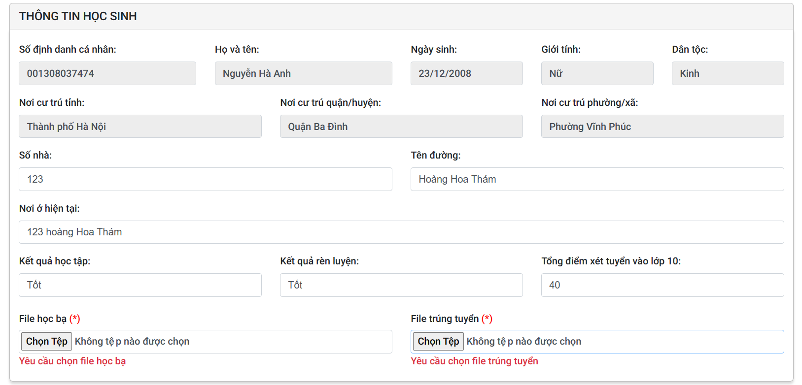

Học sinh cần phải:
- Tải file học bạ và file danh sách trúng tuyển
- Nhập môn chuyên đề học tập và các môn lựa chọn (đối với hs học chương trình phổ thông 2018) và nhập lý do chuyển trường. Sau đó chọn nút bước tiếp theo
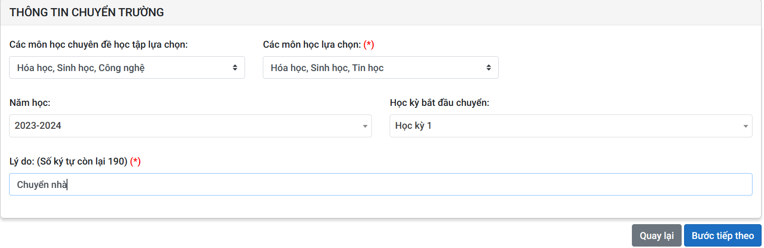

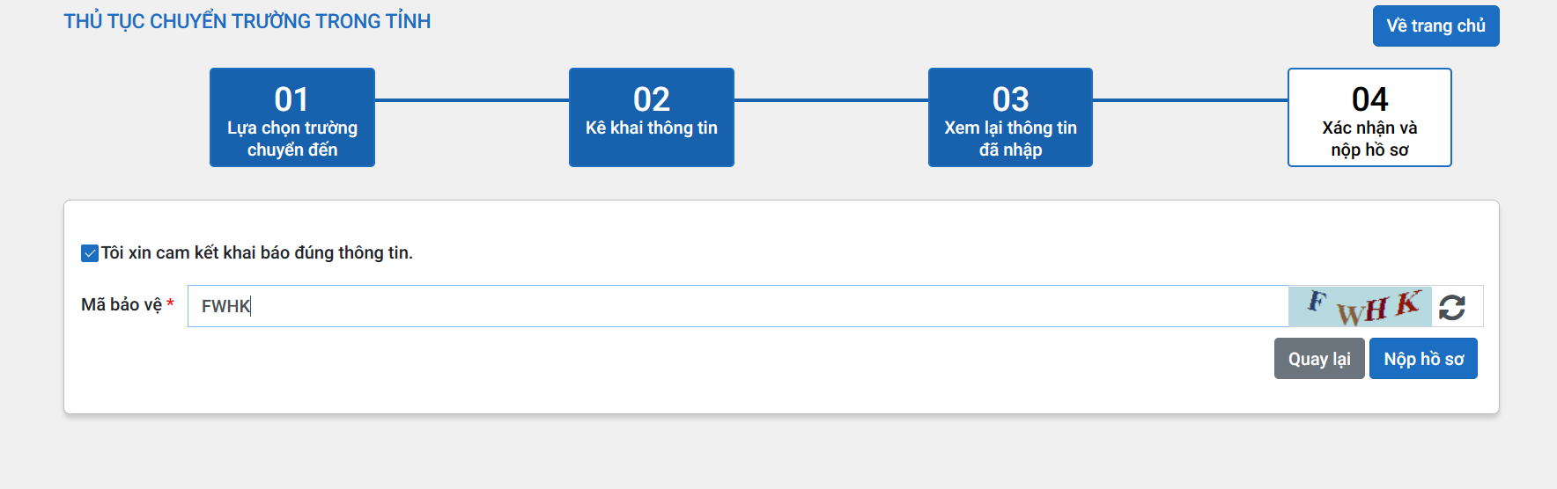
Bước 5: Đơn vị nơi đến xác nhận
Bước 6: Đơn vị nơi đi xác nhận
Bước 7: Hoàn thiện hồ sơ
Trường nơi đến hoàn thiện hồ sơ và xếp lớp
2. Thủ tục chuyển trường ngoại tỉnh
2.1. Chuyển đi tỉnh ngoài (áp dụng cho đợt đầu năm học 2023-2024)
Bước 1: Học sinh nộp Đơn xin chuyển trường có xác nhận của thủ trưởng trường nơi đến cho trường nơi đi
Bước 2: Thủ trưởng nơi đi ghi ý kiến vào Đơn và cấp cho học sinh:
- Học bạ chính
- Giấy giới thiệu gửi trường nơi đến
Bước 3: Học sinh nộp hồ sơ trực tiếp tại bộ phận tiếp nhận và trả kết quả của Sở GDĐT (số 23A Quang Trung) để được cấp Giấy chứng nhận trúng tuyển vào lớp 10 và Giấy giới thiệu của Sở Hà Nội đến các Sở nơi đến (trừ Thành phố Hồ Chí Minh)
2. Chuyển từ các tỉnh thành phố khác về Hà Nội
Bước 1: Học sinh nộp hồ sơ theo các thành phần tại mục 1 Thủ tục chuyển trường nội tỉnh học sinh THPT cho nhà trường nơi đến
Bước 2: Đơn vị nơi đến kiểm tra hồ sơ của học sinh xin chuyển đến, tổ chức họp Hội đồng xét duyệt chuyển trường và tiếp nhận học sinh nếu còn chỉ tiêu.
Bước 3: Trường nơi đến tiếp nhận dữ liệu học sinh trên CSDL ngành do trường nơi đi gửi, thực hiện xác nhận và xếp lớp theo đúng thời gian quy định.
3. Thủ tục học lại học sinh THPT
3.1. Học lại tại trường cũ
Bước 1: Học sinh nộp hồ sơ trực tiếp tại trường gồm:
- Đơn xin học lại do học sinh ký (có ý kiến của cha, mẹ hoặc người giám hộ);
- Học bạ của lớp hoặc cấp học đã học (bản chính);
- Bằng tốt nghiệp THCS (bản công chứng);
- Giấy chứng nhận trúng tuyển vào lớp 10 THPT hoặc Bản sao danh sách trúng tuyển vào lớp 10 THPT do Sở Giáo dục và Đào tạo cấp;
- Giấy xác nhận của chính quyền địa phương nơi cư trú về việc chấp hành chính sách, pháp luật tại địa phương trong thời gian nghỉ học.
Bước 2: Nhà trường kiểm tra hồ sơ và tiếp nhận trên CSDL ngành
3.2. Học lại tại trường khác (chuyển trường và học lại)
Bước 1: Học sinh nộp hồ sơ trực tiếp tại trường
Bước 2: Nhà trường kiểm tra hồ sơ và tiếp nhận nếu còn chỉ tiêu và thực hiện tiếp nhận trên CSDL ngành.
Trường hợp xin học lại vào lớp 10: Giám đốc Sở Giáo dục và Đào tạo xem xét, quyết định trên cơ sở kết quả thi tuyển hoặc xét tuyển của học sinh trước khi nghỉ học.
Việc xin học lại được thực hiện trong thời gian hè trước khi khai giảng năm học mới.
4. Tiếp nhận học sinh Việt Nam về nước (Về trường THPT Vân Cốc)
Bước 1: Học sinh nộp hồ sơ gồm:
- Đơn xin học do cha, mẹ hoặc người giám hộ ký, có ý kiến tiếp nhận của Hiệu trưởng trường THPT Vân Cốc.
- Học bạ hoặc giấy xác nhận của nhà trường về kết quả học tập của các lớp học trước đó (bản gốc và bản dịch sang tiếng Việt có chứng thực).
- Giấy chứng nhận tốt nghiệp của lớp hoặc bậc học dưới tại nước ngoài (bản gốc và bản dịch sang tiếng Việt).
d) Bằng tốt nghiệp THCS tại Việt Nam trước khi ra nước ngoài (nếu có).
đ) Bản sao Giấy khai sinh, kể cả học sinh được sinh ra ở nước ngoài.
e) Bảng kết quả kiểm tra trình độ của học sinh (nếu có) có xác nhận của Hiệu trưởng trường THPT Vân Cốc.
* Điều kiện:
- Điều kiện về văn bằng
- Học sinh vào học tại trường THPT Vân Cốc, phải có văn bằng hoặc chứng chỉ tốt nghiệp THCS tương đương bằng tốt nghiệp THCS của Việt Nam.
- Học sinh đã học ở Việt Nam, sau thời gian học ở nước ngoài, khi về nước phải có bằng tốt nghiệp bậc học đã học ở Việt Nam.
- Điều kiện về tuổi
Học sinh Việt Nam ở nước ngoài về nước năm xin học được gia hạn thêm 03 tuổi so với tuổi quy định của cấp học.
- Điều kiện về chương trình học tập
- Chương trình học tập ở nước ngoài phải có nội dung tương đương với chương trình giáo dục của Việt Nam với những môn thuộc nhóm khoa học tự nhiên. Với những môn thuộc nhóm khoa học xã hội và nhân văn, học sinh phải bổ túc thêm kiến thức cho phù hợp với chương trình giáo dục của Việt Nam.
- Những học sinh chưa hoàn thành chương trình của một lớp học ở nước ngoài xin chuyển về học tiếp lớp học tương đương tại trường THPT Vân Cốc phải được nhà trường kiểm tra trình độ theo chương trình quy định của lớp học đó.

Bước 2: Nhà trường kiểm tra hồ sơ và các điều kiện, tổ chức họp Hội đồng xét duyệt chuyển trường và tiếp nhận học sinh nếu còn chỉ tiêu
Bước 3: Trường THPT Vân Cốc nộp hồ sơ về Sở
Bước 4: Tiếp nhận Giấy giới thiệu từ Sở GDĐT
Bước 5: Hoàn thành thủ tục và xếp lớp trên CSDL ngành
Trên đây là quy trình giải quyết thủ tục chuyển trường, thủ tục xin học lại từ năm học 2023-2024 của trường THPT Vân Cốc. Quy trình này sẽ được thông báo công khai trên cổng điện tử của trường để cha mẹ học sinh và học sinh biết cùng thực hiện. Trong quá trình thực hiện nếu có khó khăn, vướng mắc cần báo cáo về nhà trường bằng văn bản để kịp thời xem xét, giải quyết./.

Nơi nhận:
HIỆU TRƯỞNG
- BGH;
- CB, GV, NV;
- Đăng Website trường;
- Lưu: VT

Nguyễn Văn Thành
Phụ lục
LỊCH CHUYỂN TRƯỜNG VÀ TIẾP NHẬN HỌC SINH THPT
NĂM HỌC 2023 - 2024
(Kèm theo Quy trình chuyển trường số /QTCT-THPTVC ngày /8/2023
của Hiệu trưởng trường THPT Vân Cốc)
Thời gian thực hiện | Đơn vị thực hiện | Nội dung công việc
Đợt 1 (đầu năm học 2023-2024): Từ 07/8/2023 đến 04/9/2023
Từ ngày 16/8/2023 đến ngày  19/8/2023 | Đơn vị | Xây dựng quy trình giải quyết thủ tục chuyển trường, thủ tục xin học lại và công bố công khai trên cổng thông tin điện tử của trường.
Từ ngày 19/8/2023 đến ngày 22/8/2023 | Học sinh (hoặc cha, mẹ, người giám hộ) | Gửi yêu cầu  (trực tiếp hoặc trực tuyến tại cổng dịch vụ TTHC của Ngành tại địa chỉ: http://chuyentruong.hanoi.edu.vn)
Chậm nhất 17h00 ngày 24/8/2023 | Đơn vị nơi đến | Xác nhận hồ sơ của học sinh xin chuyển đến
Chậm nhất 17h00 ngày 26/8/2023 | Đơn vị nơi đi | Xác nhận hồ sơ của học sinh xin chuyển đi
Từ ngày 28/8/2023 đến ngày  31/8/2023 | Đơn vị | Hoàn thiện thủ tục:  - Công bố công khai danh sách học sinh chuyển đến và học sinh học lại tại đơn vị trên cổng thông tin điện tử;  - Trường có học sinh chuyển đi và trường tiếp nhận học sinh chuyển đến thực hiện thao tác chuyển dữ liệu trên phần mềm sổ điểm điện tử tại địa chỉ http://csdl.hanoi.edu.vn/  - Trường tiếp nhận học sinh học lại cập nhật thông tin học sinh trên phần mềm sổ điểm điện tử tại địa chỉ http://csdl.hanoi.edu.vn/
Chậm nhất ngày 04/9/2023 | Trường | - Hoàn thành thông báo kết quả, cấp phiếu vào lớp cho những học sinh được tiếp nhận.  - Báo cáo kết quả tiếp nhận học sinh chuyển trường, học lại đợt đầu năm học 2023-2024 về Sở Giáo dục và Đào tạo

Đợt 2 (đầu học kỳ II năm học 2023-2024): Từ 04/01/2024 đến 05/02/2024
Chậm nhất ngày 10/01/2024 | Trường | Công khai trên cổng thông tin điện tử của đơn vị về việc tiếp nhận học sinh chuyên đến
Từ ngày 11/01/2024 đến ngày 15/01/2024 | Học sinh (hoặc cha, mẹ, người giám hộ) | Gửi yêu cầu  (trực tiếp hoặc trực tuyến tại cổng dịch vụ TTHC cùa Ngành tại địa chỉ: http://chuyentruong.hanoi.edu.vn)
Chậm nhất 17h00 ngày 18/01/2024 | Đơn vị nơi đến | Xác nhận hồ sơ của học sinh xin chuyển đến
Chậm nhất 17h00 ngày 22/01/2024 | Đơn vị nơi đi | Xác nhận hồ sơ của học sinh xin chuyển đi
Từ ngày 23/01/2024 đến ngày 26/01/2024 | Trường | Hoàn thiện thủ tục:  - Công bố công khai danh sách học sinh chuyên đên tại đơn vị trên cổng thông tin điện tử cúa trường;  - Trường có học sinh chuyển đi và trường tiếp nhận học sinh chuyển đến thực hiện thao tác chuyển dữ liệu và xếp lớp trên hệ thống sổ điểm điện tử tại địa chỉ http://csdl.hanoi.edu.vn/
Chậm nhất ngày 05/02/2024 | Trường | - Hoàn thành thông báo kết quả, cấp phiếu vào lớp cho những học sinh được tiếp nhận.  - Báo cáo kết quả tiếp nhận học sinh chuyển trường Đợt 2 (đầu học kỳ II năm học 2023-2024) về Sở Giáo dục và Đào tạo.

CỘNG HOÀ XÃ HỘI CHỦ NGHĨA VIỆT NAM
Độc lập - Tự do - Hạnh phúc
Mau C-01
ĐƠN XIN CHUYỂN TRƯỜNG
(Chuyển đi và đến trong nước)
Kính gửi:
- Giám đốc Sở Giáo dục và Đào tạo¹ (nơi đến)
- Hiệu trưởng trường (nơi đến):
- Hiệu trưởng trường (nơi đi):
Tôi tên là:
Cha (mẹ, người giám hộ) học sinh:
Số định danh cá nhân của học sinh:
Nơi ở hiện tại:
Tại số nhà: Phố (Đường)
Phường (Xã) Quận (Huyện)
Là học sinh lớp:
Học kỳ: Năm học:
Kết quả học tập: Kết quả rèn luyện: Tổng Điểm xét tuyển vào lớp 10:
Các môn tự chọn:
Các chuyên đề học tập lựa chọn:
Trường:
Tỉnh (Thành phố)
Nay tôi làm đơn này kính đề nghị Sở Giáo dục và Đào tạo, Hiệu trưởng các trường tạo điều kiện cho học sinh được chuyển về học tại trường
từ học kỳ Năm học:
Lý do:
Hà Nội, ngày tháng năm 2023
Người viết đơn

Ý kiến của BGH trường THPT (nơi đi)
Ý kiến của BGH trường THPT (nơi đến)

Mẫu M3
CỘNG HÒA XÃ HỘI CHỦ NGHĨA VIỆT NAM
Độc lập – Tự do – Hạnh phúc

ĐƠN XIN CHUYỂN TRƯỜNG
(Dùng cho học sinh chuyển trường trong thành phố)

Kính gửi: - Ông Giám đốc Sở Giáo dục và Đào tạo Hà Nội
- Ông (bà) Hiệu trưởng trường THPT…………………...........

Họ tên cha, mẹ hoặc người giám hộ:…………………………………………...
Đơn vị công tác:………………………………………………………… ……..
Xin chuyển trường cho học sinh:…………………………………… …………
Ngày sinh: …………………………… Nơi sinh: ...........................................
Địa chỉ đang cư trú:………………………………………..................................
Điểm xét tuyển vào lớp 10 THPT:……………… Số báo danh:.........................
Hiện là học sinh lớp:….…, hệ:….., ban:…….………..., năm học 20.... - 20....
trường THPT:………………………………………,mã học sinh:..................
Xếp loại cả năm (học kỳ I) về: Văn hoá:……………, Hạnh kiểm:…… …….
Có nguyện vọng xin chuyển trường đến:
học lớp:……, ban……………… , hệ:… …, năm học 20…- 20…
của trường THPT:……………………… ……...............................................
Lý do xin chuyển trường:…………………………………………… …….......
…………………………………………………………………………….........
……………………………………………………………………………….....
………………………………………………………………………………….
………………………………………………………………………………….
Tôi xin cam đoan những điều khai trên đây là hoàn toàn đúng sự thật.
Xin trân trọng cám ơn./.
Hà Nội, ngày …./…../20….
Cha mẹ hoặc người giám hộ ký tên

Xác nhận của trường nơi đi  Hiệu trưởng  (Ký tên và đóng dấu) | Ý kiến tiếp nhận của trường nơi đến  (Chỉ ghi ý kiến đồng ý tiếp nhận sau khi đã được Sở duyệt)  Hiệu trưởng  (Ký tên và đóng dấu)

BM752-04/QLKĐ Ban hành lần 1

